Optimización de rutas de distribución usando búsqueda tabú

Introducción
En el presente proyecto, se busca realizar una mejora en las rutas de entrega de productos desde distintos centros de distribución en la ciudad, pasando por un número de tiendas que deben ser reabastecidas.
Para dar contexto, tanto las tiendas como los centros de distribución se encuentran muy alejadas unas de las otras, teniendo una distancia promedio de 11.4 km entre cada una (hasta 27.4 km entre los puntos más alejados). En el contexto de la ciudad de Culiacán, esto se puede comparar fácilmente con una ruta de camión urbano; el camión urbano con la ruta más larga es el “Bachigualato – C.U.”, abarcando una distancia de 36 kilómetros y teniendo una duración aproximada de 2 horas con 13 minutos. A pesar de tener una distancia y duración bastante largas, es una de las rutas más utilizadas en Culiacán, esto es gracias a las 19 unidades en circulación que siguen la ruta, resultando en una frecuencia de paso aproximada de 7 minutos.
Al tener noción de las distancias que deben ser recorridas para reabastecer todas las tiendas y del ejemplo de los camiones de la ruta Bachigualato – C.U., se puede determinar que el uso de algoritmos heurísticos es una de las mejores opciones para este tipo de problemas de optimización de rutas, debido a que fácilmente se pueden calcular los costos entre los diferentes puntos que deben ser visitados y encontrar soluciones óptimas al hacer evaluaciones con el uso de una función objetivo.

Objetivo general
Reducir en gran medida los costos de combustible y distancia recorrida desde los centros de distribución hacia las tiendas que deben ser reabastecidas, utilizando el método de búsqueda tabú para encontrar soluciones que minimicen las variables del problema y garanticen una mejor solución que la que se tiene actualmente.

Objetivos específicos
- Identificar las variables principales del problema, las cuáles se busca minimizar mediante el uso del algoritmo tabú.
- Crear el mapa con los puntos que representan cada nodo, así como se deben de diferenciar entre los centros de distribución y las tiendas.
- Seccionar los nodos equitativamente haciendo uso de alguna técnica, resultando en 10 centros de distribución con 9 tiendas cada uno.
- Normalizar las matrices de costo de combustible y distancia, para poder asignarles pesos distintos en la función objetivo.
- Crear una función objetivo que evaluará la solución del problema y la marcará potencialmente como tabú.
- Evaluar el desempeño de la solución mediante el uso de métricas.

Justificación
Para resolver este problema de enrutamiento, los métodos que se ofrecían para lograrlo eran el recocido simulado o la búsqueda tabú. Se optó por la búsqueda tabú debido a que es un algoritmo más sencillo de entender al inicio, y el cuál se usa normalmente para resolver este tipo de problemas en los que se deben recorrer varios nodos minimizando costos.
Para la elección del método de búsqueda tabú, se tomó en cuenta principalmente uno de los problemas clásicos de la inteligencia artificial, el cuál es el problema del agente viajero.
Este problema comparte muchas similitudes con el problema planteado de enrutamiento, ya que en ambos se deben de evaluar los costos de un nodo a otro, con la diferencia que en este problema se deben de evaluar los costos de dos variables al mismo tiempo, y se tiene más de un punto de partida que debe recorrer una cantidad fija de nodos.
El hecho de tomar como base el problema del agente viajero para resolver el enrutamiento en este escenario hizo que fuera más sencillo comprender la naturaleza del problema, ya que se podría considerar que parten de donde mismo pero aplicado a una mayor escala, en donde se podría utilizar un método de búsqueda heurístico como lo es la búsqueda tabú para encontrar soluciones óptimas sin necesidad de realizar una búsqueda exhaustiva.
Debido a la forma en la que trabaja el método de búsqueda tabú, se permite aprovechar el poder de cómputo que se tiene disponible para buscar una mejor solución que la actual, en lugar de que una persona deba buscarla manualmente o hacer uso de algoritmos que podrían ser más tardados y menos eficientes, los cuales ni siquiera garantizan encontrar una mejor solución que la que plantea la búsqueda tabú.

Alcance
Este proyecto busca minimizar los costos de combustible y las distancias entre los nodos que serán parte de un recorrido marcado como solución óptima global.
En este caso, solamente se tomarán en cuenta esas dos variables, como si se tratase de un escenario perfecto, en donde no se toman en cuenta variables como el tráfico, el clima, sentidos de las calles, o vialidades cerradas.
La decisión de tomar solamente las variables principales del problema nace de crear una solución sencilla sin tener que modelar una función objetivo que sea demasiado robusta y difícil de calcular.
En caso de que se tome la decisión de desarrollar este proyecto a una escala mayor, en donde se trabajen con datos reales y no con una simulación, entonces se optará por agregar las variables previamente mencionadas al modelo y crear una función objetivo mucho más robusta, apoyándose también de distintos algoritmos que serán de utilidad a la hora de calcular las nuevas variables.
Con el desarrollo de este proyecto, se esperan obtener resultados que sean mejores que los proporcionados por métodos tradicionales o calculados manualmente por personas sin experiencia en el modelado, así como también se espera una mejora de porcentaje considerable entre la solución óptima global que encuentre el modelo y la solución inicial propuesta.

Desarrollo
El problema está planteado para encontrar una solución óptima dentro del recorrido de transportes que reabastecen tiendas dentro de la ciudad de Culiacán, Sinaloa, los cuales parten desde centros de distribución hacia distintas tiendas repartidas por toda la ciudad. Como objetivo principal se busca reducir los costos del combustible que utilizan las unidades de reparto, así como también disminuir las distancias recorridas por estos para lograr una optimización notoria dentro de sus rutas.

Modelado del problema
Para poder resolver este problema de forma óptima, se deben de tomar en cuenta las siguientes variables al momento de crear una función objetivo que evaluará los resultados:
- Los costos de combustible entre cada nodo.
- Las distancias entre cada nodo.
Estas variables son proporcionadas por dos archivos xlsx que contienen dos matrices con los costos de combustible entre cada nodo y las distancias entre ellos. Al tener estas dos variables en cuenta, se permite hacer un modelado similar al problema del agente viajero, con la diferencia de que la escala de este problema es mucho mayor y requiere más poder de cómputo.
Para poder representar de la mejor forma el problema, se debe de hacer hincapié en la diferencia que hay entre los nodos, ya que de los 100 nodos que se existen en el problema, 10 de ellos son centros de distribución y 90 son tiendas, por lo que no tendría sentido que haya más de un centro de distribución en la misma ruta.
Teniendo en cuenta la diferencia de los nodos, para poder crear las rutas la opción más viable es tomar los centros de distribución como punto de partida, y mediante el uso de algún algoritmo, verificar cuales son las 9 tiendas más cercanas a cada centro de distribución. De esta forma se podría modelar el problema usando 10 rutas distintas, calculando los valores óptimos en cuanto el costo de combustible y distancia respectivamente en cada instancia.
Este problema es llamado en la investigación de operaciones como “Clustering con restricciones de capacidad”, en donde se busca repartir los datos en un proceso de agrupamiento. Al querer hacerlo de forma manual o con métodos tradicionales, es probable que más de un CEDIS quiera reclamar la misma tienda, ya que se encuentra en la lista de las tiendas más cercanas para ambos CEDIS.
La técnica que se utilizará para asignarle las tiendas a los CEDIS es llamada “Asignación codiciosa secuencial”, en donde básicamente, se busca que cada tienda elija su CEDIS más cercano, en lugar de hacerlo de forma inversa. Esto garantiza que todos los CEDIS contengan sus 9 tiendas correspondientes, sin que haya tiendas que se queden sin asignar.
La diferencia principal entre este problema y el problema del agente viajero tradicional es que aquí deben evaluarse el costo de dos variables, siendo la distancia y el consumo de gasolina, para eso, en lugar de utilizar una sola matriz de costos se utilizarán dos, siendo $D\left[i\right]\left[j\right]$ la matriz de distancias y $C\left[i\right]\left[j\right]$ la matriz de costos de combustible, representando $i$ y $j$ los costos de ambas variables entre dos nodos.
Teniendo en cuenta todas las variables que deberá tener la función objetivo, se podría representar como:
$$Z\left(S\right)=\sum_{k=0}^{8}{\left(W_{1}∙D\left[S_{k}\right]\left[S_{k+1}\right]+W_{2}∙C\left[S_{k}\right]\left[S_{k+1}\right]\right)+Regreso al CEDIS}$$
Esta función es muy similar al tipo de funciones que se proponen dentro del problema del agente viajero, solo que aquí se están evaluando dos costos al mismo tiempo. La sumatoria inicia con $k=0$ como índice que irá recorriendo cada posición del arreglo (siendo la posición 0 el CEDIS), y se detiene en 8 ya que en esta iteración se evalúa el costo del penúltimo nodo hacia el último. En caso de que no se aplique el límite de 8 en la sumatoria, el código marcaría error al querer hacer cálculos con una posición del arreglo que no existe.
La sumatoria se encarga de evaluar solamente el costo total del recorrido que realiza el transporte desde el CEDIS hasta la última tienda pasando por diferentes puntos, pero lógicamente el recorrido no estaría completo si no se regresa al CEDIS de origen, para eso, se agrega una leyenda al final de la fórmula que corresponde al costo del regreso de la última tienda al CEDIS de origen, misma que se representa de matemáticamente de esta forma:
$$W_{1}∙D\left[S_{9}\right]\left[S_{0}\right]+W_{2}∙C\left[S_{9}\right]\left[S_{0}\right]$$
Como se puede apreciar, sigue la misma estructura que se encuentra dentro de la sumatoria, pero aquí se utilizan la última y la primera posición del arreglo para calcular su costo directamente. Al representar esta leyenda matemáticamente, la función objetivo completa quedaría de la siguiente forma:
$$Z\left(S\right)=\sum_{k=0}^{8}{\left(W_{1}∙D\left[S_{k}\right]\left[S_{k+1}\right]+W_{2}∙C\left[S_{k}\right]\left[S_{k+1}\right]\right)+}W_{1}∙D\left[S_{9}\right]\left[S_{0}\right]+W_{2}∙C\left[S_{9}\right]\left[S_{0}\right]$$
Al combinar dos valores con unidades de medida diferentes, estos no pueden ser sumados directamente debido a que se les darían pesos equivocados a las variables. Para poder realizar la suma, se le debe asignar un peso tanto a la distancia como al combustible utilizado. Para esto, se deben de normalizar los valores de las matrices, de tal forma en que la suma de los pesos de ambas variables sea igual a 1 ($W_{1}+W_{2}=1$).
Los valores de las matrices deberán ser normalizados, de forma en que todos sus valores se encuentren en un rango entre el 0 y el 1. La forma más común de normalizar este tipo de datos es mediante el método de mínimos y máximos, en donde se deberá aplicar una fórmula a cada valor de cada una de las matrices. En este caso, así quedaría la fórmula para la matriz de distancias:
$$D_{normalizada}=\frac{D-D_{min}}{D_{max}-D_{min}}$$
Y así quedaría la fórmula para la matriz de costos de combustible:
$$C_{normalizada}=\frac{C-C_{min}}{C_{max}-C_{min}}$$
Una vez normalizados los valores de cada matriz, se le deben asignar los pesos a las variables, por ejemplo, si $W_{1}=0.5$ y $W_{2}=0.5$, significa que se está buscando con la misma prioridad un ahorro tanto de distancia como de combustible. Para fines prácticos, hemos decidido que se les asignaran los siguientes pesos a las variables del problema:
- $W_{1}=0.25$
- $W_{2}=0.75$
Esto representa que se está dando una mayor prioridad a la reducción de costos de combustible, incluso si eso implica recorrer una mayor distancia.
Otra de las consideraciones a tomar en cuenta al momento de modelar el problema son las restricciones que debe cumplir toda solución: cada tienda se visita una sola vez, cada ruta inicia y termina en su propio CEDIS y cada CEDIS atiende exactamente 9 tiendas. El costo total del sistema es la suma del costo de las 10 rutas:
$$Z_{total}=\sum_{r=1}^{10}{Z(S^{(r)})}$$

Análisis de los datos
Antes de programar el algoritmo se revisaron los tres archivos. No se encontraron datos faltantes y las dos matrices son de 100 × 100. Las distancias entre nodos van de 0.12 km a 27.35 km, con un promedio de 11.38 km. La Figura 1 muestra la ubicación de los CEDIS y las tiendas en Culiacán.
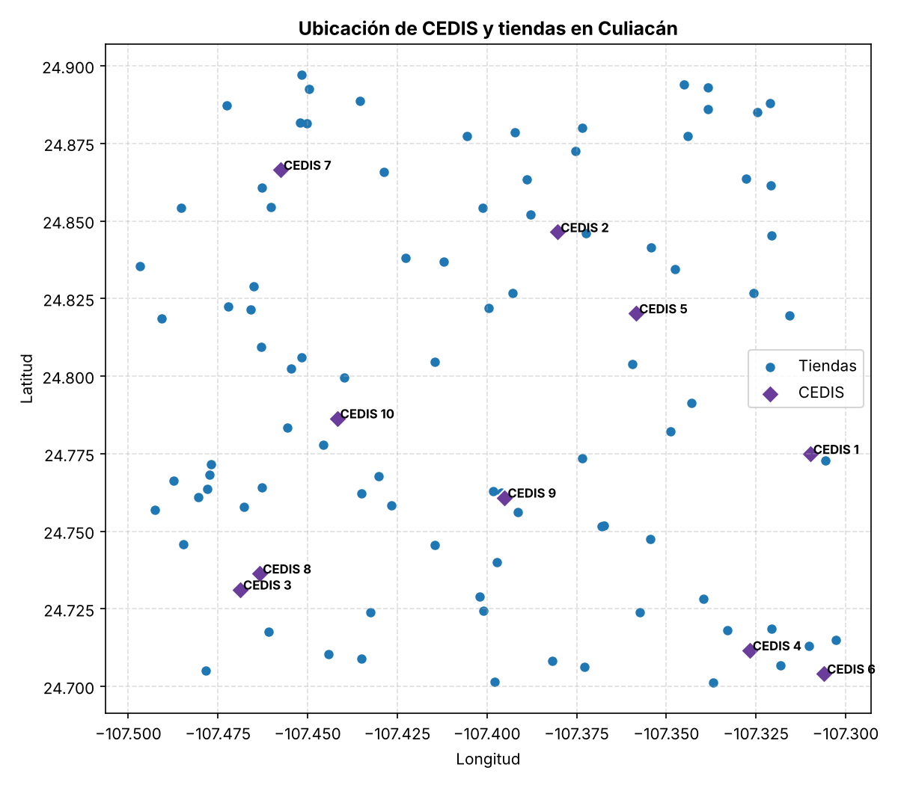
Figura 1. Ubicación de los CEDIS y las tiendas.
Al comparar las dos matrices se observó que el costo de combustible siempre es 0.15 por cada kilómetro. Esto quiere decir que el combustible es proporcional a la distancia, por lo que la ruta más corta también es la más barata y los pesos W1 y W2 no cambian el resultado. Aun así se mantuvieron en el modelo, porque con datos reales (tráfico, pendientes, carga) el consumo ya no sería proporcional.

Algoritmo de búsqueda tabú
La búsqueda tabú parte de una solución inicial y en cada iteración revisa todas las soluciones vecinas. Se mueve a la mejor vecina que no esté prohibida, aunque sea peor que la actual; esto le permite salir de los óptimos locales. Para no regresar a soluciones que ya visitó, guarda los últimos movimientos en una lista tabú. El algoritmo se aplicó a cada una de las 10 rutas con los parámetros de la Tabla 1.
Tabla 1. Parámetros de la búsqueda tabú.
Elemento | Valor utilizado
Solución inicial | Tiendas de cada CEDIS en el orden de la lista (ruta sin planear)
Vecinos | Intercambio (swap) de dos tiendas de la ruta: 36 vecinos por iteración
Lista tabú | Últimos 10 pares de tiendas intercambiadas
Criterio de aspiración | Un movimiento tabú se permite si mejora la mejor solución encontrada
Criterio de paro | 200 iteraciones o 50 iteraciones seguidas sin mejorar

Implementación computacional
El sistema se programó en Python en un Jupyter Notebook (Sistema_Enrutamiento_Busqueda_Tabu.ipynb), usando pandas y NumPy para los datos y Matplotlib para las gráficas. Las funciones principales son:
- normalizar(): normaliza las matrices con mínimos y máximos.
- calcular_costo_ruta(): calcula la función objetivo Z(S) de una ruta.
- asignar_tiendas(): asignación codiciosa secuencial de 9 tiendas por CEDIS.
- generar_vecinos(): genera los 36 vecinos por intercambio de dos tiendas.
- busqueda_tabu(): algoritmo principal con lista tabú de 10.
- validar_rutas(): comprueba que las rutas cumplan las restricciones.
- mejorar_entre_rutas(): intercambia tiendas entre rutas si baja la distancia total (solo para la gráfica con coordenadas).

Resultados obtenidos
Los resultados se compararon contra la solución inicial sin optimizar (línea base) y contra la heurística del vecino más cercano, que es un método tradicional. El tiempo de manejo se estimó con una velocidad promedio de 30 km/h.
Tabla 2. Comparación de resultados.
Método | Distancia (km) | Combustible | Manejo (h) | Mejora
Línea base (sin optimizar) | 569.87 | 85.48 | 19.00 | —
Vecino más cercano | 285.83 | 42.87 | 9.53 | 49.8 %
Búsqueda tabú | 269.81 | 40.47 | 8.99 | 52.7 %

La búsqueda tabú redujo la distancia total en 300.06 km (52.7 %) y el combustible de 85.48 a 40.47. También fue 5.6 % mejor que el vecino más cercano. Las 10 rutas se optimizaron en menos de un segundo. La Figura 2 muestra la distancia de cada ruta antes y después de la optimización.
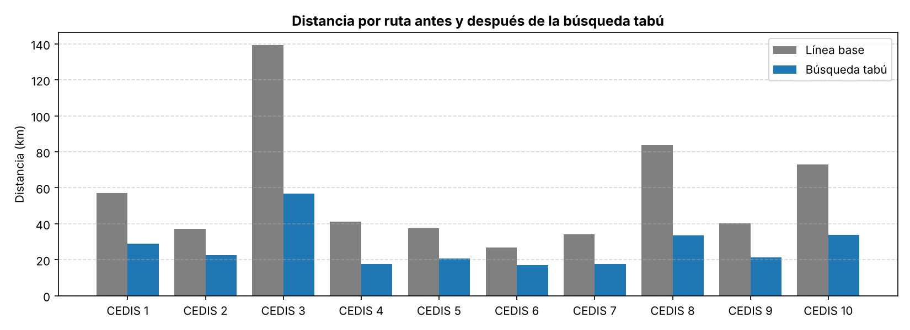
Figura 2. Distancia por ruta antes y después de la búsqueda tabú.
En la Figura 3 se ve la convergencia del algoritmo: el costo baja rápidamente en las primeras 10 iteraciones y después sube y baja, porque la búsqueda tabú acepta soluciones peores para seguir explorando sin regresar a las que ya visitó.
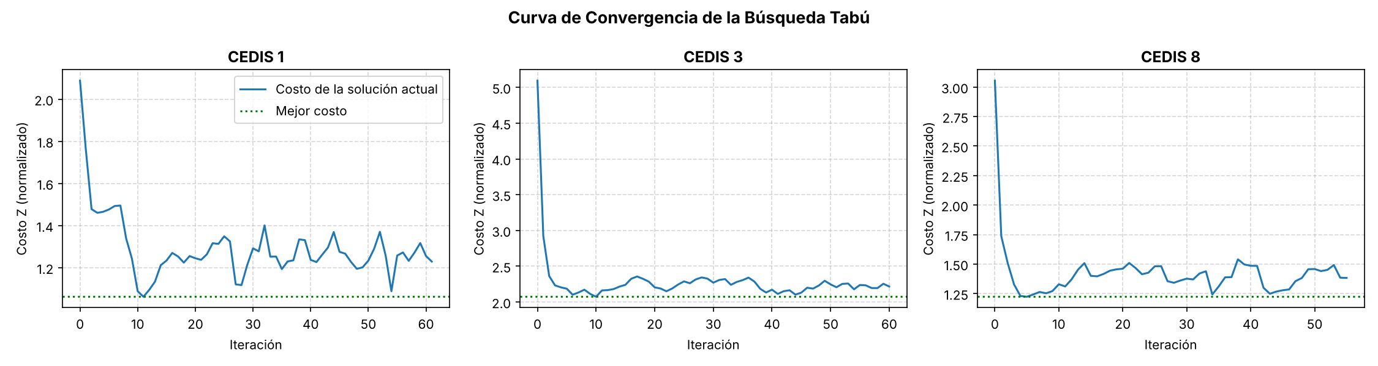
Figura 3. Curva de convergencia en tres rutas.
Para visualizar las rutas sobre el mapa de Culiacán se calculó la distancia real entre las coordenadas del Excel (fórmula de Haversine), ya que la matriz de distancias no coincide con ellas, y se repitió el proceso. La Figura 4 compara una solución al azar (1,199.0 km) contra la solución con búsqueda tabú (201.6 km, 83.2 % menos): las rutas dejan de cruzar la ciudad y cada CEDIS atiende su propia zona.
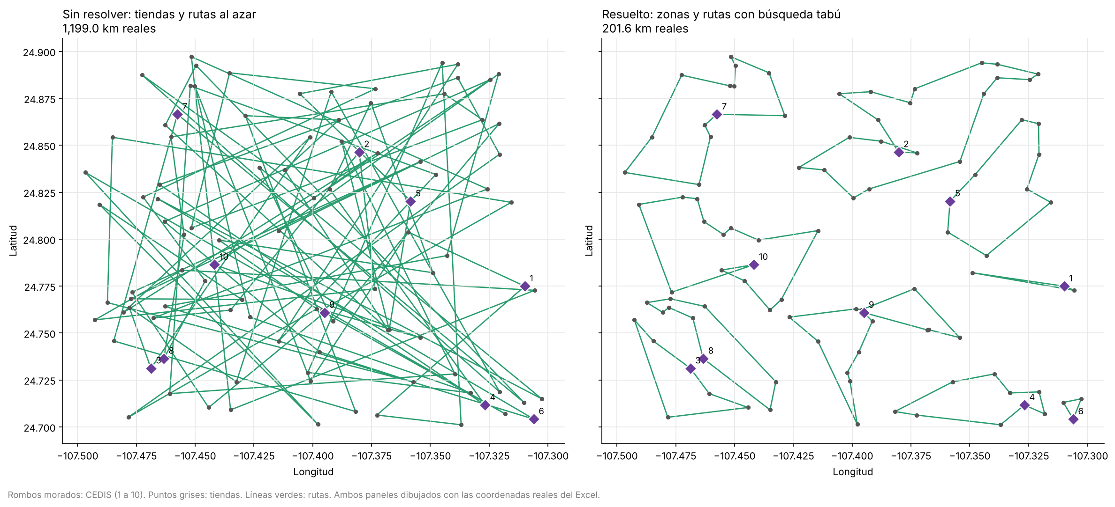
Figura 4. Rutas sin resolver contra rutas resueltas con búsqueda tabú (coordenadas reales).

Pruebas de funcionamiento
Se verificó con la función validar_rutas() que la solución final es válida: cada ruta inicia y termina en su CEDIS, tiene sus 9 tiendas y no hay tiendas repetidas ni sin visitar. Además, para comprobar que el tamaño de 10 era adecuado, se repitió la búsqueda con otros tamaños de lista tabú, empezando desde 20 soluciones iniciales aleatorias:
Tabla 3. Resultados con distintos tamaños de lista tabú.
Tamaño de la lista tabú | Distancia promedio (km) | Peor resultado (km)
1 | 282.67 | 317.38
3 | 274.74 | 282.83
5 | 272.58 | 276.09
10 | 270.16 | 273.94
15 | 270.45 | 273.94

Con una lista muy pequeña el algoritmo se cicla y los resultados varían mucho. Con 10 se obtuvo el mejor promedio, por lo que se mantuvo ese tamaño.

Agenda de trabajo
Tabla 4. Cronograma del proyecto (2026).
Fase | Actividades | Inicio | Fin | Entregable
1. Análisis del problema | Investigar el contexto y revisar los datos | 1 oct | 3 oct | Introducción y alcance
2. Modelado | Variables, función objetivo, normalización y asignación | 4 oct | 8 oct | Modelado del problema
3. Selección del algoritmo | Comparar recocido simulado y búsqueda tabú | 8 oct | 9 oct | Justificación
4. Implementación | Programar la búsqueda tabú en Jupyter | 10 oct | 14 oct | Notebook
5. Pruebas y evaluación | Validar rutas, comparar resultados y probar tamaños de lista | 14 oct | 14 oct | Resultados
6. Documentación | Redactar resultados y conclusiones; revisión final | 14 oct | 15 oct | Informe final

Conclusiones
La búsqueda tabú permitió optimizar las rutas de distribución de forma rápida y con buenos resultados. La distancia total bajó de 569.87 km a 269.81 km (52.7 %) y el costo de combustible se redujo en la misma proporción, lo que representa unas 10 horas menos de manejo por ciclo de reparto. Además, el resultado fue mejor que el del vecino más cercano.
Uno de los aprendizajes más importantes fue entender la función de la lista tabú: si es muy pequeña el algoritmo vuelve a las mismas soluciones, y con un tamaño de 10 se obtuvieron los mejores resultados. También se comprobó que modelar el problema como 10 rutas independientes, parecidas al problema del agente viajero, lo hace mucho más sencillo de resolver.
Un desafío fue que el costo de combustible resultó proporcional a la distancia, por lo que los pesos de la función objetivo no cambiaban el resultado; se documentó y se dejaron los pesos para usarlos con datos reales. Otro fue que las distancias de la matriz no coinciden con las coordenadas del mapa; para dibujar las rutas se calculó la distancia real entre coordenadas y se volvió a resolver, logrando bajar de 1,199.0 km a 201.6 km.
Como mejoras futuras se propone permitir el intercambio de tiendas entre CEDIS, ya que la asignación codiciosa no siempre forma los mejores grupos, y agregar variables como el tráfico, los horarios de entrega y la capacidad de los camiones.

Referencias
- Geeks for Geeks. (2026, 22 enero). Greedy Algorithms Tutorial. Geeks For Geeks. https://www.geeksforgeeks.org/dsa/greedy-algorithms/
- Glover, F. (1989). Tabu search—Part I. ORSA Journal on Computing, 1(3), 190–206. https://doi.org/10.1287/ijoc.1.3.190
- Hernández, C. E. (2024, November 15). Estos son los horarios de todas las rutas de camiones en Culiacán. Revista Espejo. https://revistaespejo.com/2024/11/15/estos-son-los-horarios-de-todas-las-rutas-de-camiones-en-culiacan/
- Kirkpatrick, S., Gelatt, C. D., & Vecchi, M. P. (1983). Optimization by simulated annealing. Science, 220(4598), 671–680. https://doi.org/10.1126/science.220.4598.671
- López, E., Salas, Ó., & Murillo, Á. (2014). EL PROBLEMA DEL AGENTE VIAJERO: UN ALGORITMO DETERMINÍSTICO USANDO BÚSQUEDA TABÚ. Revista de Matemática: Teoría y Aplicaciones, 211. https://www.redalyc.org/pdf/453/45331281008.pdf
- Ricciuti, F. (2021, 27 marzo). Constrained Clustering — An Introduction. Medium. https://federico-ricciuti.medium.com/constrained-clustering-an-introduction-8455764bcc25
- Rodríguez, N. (2025, February 28). Esta ruta de camiones en Culiacán es la más larga y cruza toda la ciudad | Luz Noticias. Luz Noticias. https://www.luznoticias.mx/2025-02-27/sinaloa/esta-ruta-de-camiones-en-culiacan-es-la-mas-larga-y-cruza-toda-la-ciudad/236284

